МІНІСТЕРСТВО ОСВІТИ І НАУКИ УКРАЇНИ

Український державний університет імені Михайла Драгоманова

Факультет математики, інформатики та фізики

Кафедра інформаційних технологій та програмування

**Звіт**

з лабораторної роботи №

«Цикли»

з дисципліни «Програмування»





Київ - 2023

**Зміст**

Мета роботи 3

1 Постановка задачі 4

2 Основна частина 5

Висновки 6

Приклади 7

# Мета роботи

Дослідити створення програм з циклами. Навчитись створювати програми з циклами. Освоєння синтаксису циклів та їхніх ключових елементів.

# 1 Постановка задачі

1. **Задача №1.** За даним цілим додатнім числом n обчисліть n! - значення факторіалу цього числа.
2. **Задача №2.** Назвемо число паліндромом, якщо воно не змінюється при перестановці його цифр у зворотному порядку. Напишіть програму, яка за введеним користувачем числом n (1 ≤ n ≤ 100000) виводить числа-паліндроми, які не перевищують n.

# 2 Основна частина

**Задача №1.**

Вхідні дані:

n - ціле додатне число, чий факторіал буде обчислюватись

Вихідні дані:

f - факторіал числа

**Задача №2.**

Вхідні дані:

user_input - число 1 ≤ n ≤ 100000

Вихідні дані:

i - числа паліндроми

# Висновки

Під час виконання завдання отримала досвід роботи з циклами. Здійснила вирішення конкретних практичних завдань, де використовувалися розв’язки, базовані на циклах. Вивчила, як використовувати цикли для ітерації по різноманітних структурах даних, таких як списки, кортежі та рядки.

# Приклади

**Задача №1. Лістинг програми**

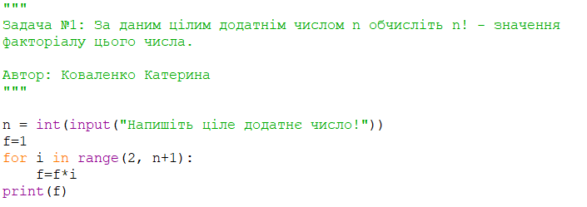

**Виконання програми:**

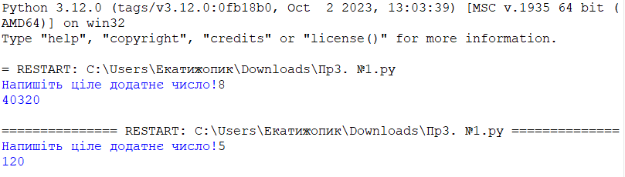

**Задача №2. Лістинг програми**

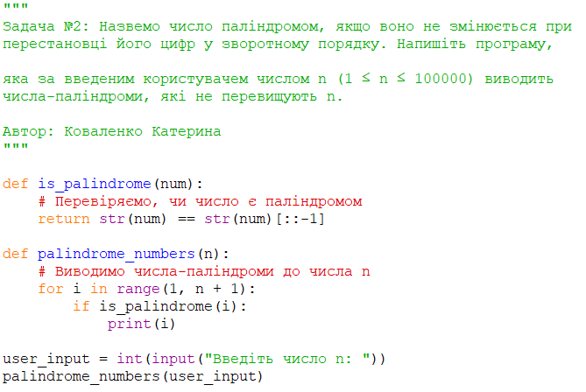

**Виконання програми:**

